Amatőr licenc kérelem beadása

Sportszervezet oldala
Az Amatőr Licenc kérelem igénylési folyamat mindig a sportszervezettől indul ami a Licenc – klublicenc – Klublicenc kérelmek – Amatőr Kérelmek menüpont alatt érhető el. A sportszervezet megadja a kérelem adatait:

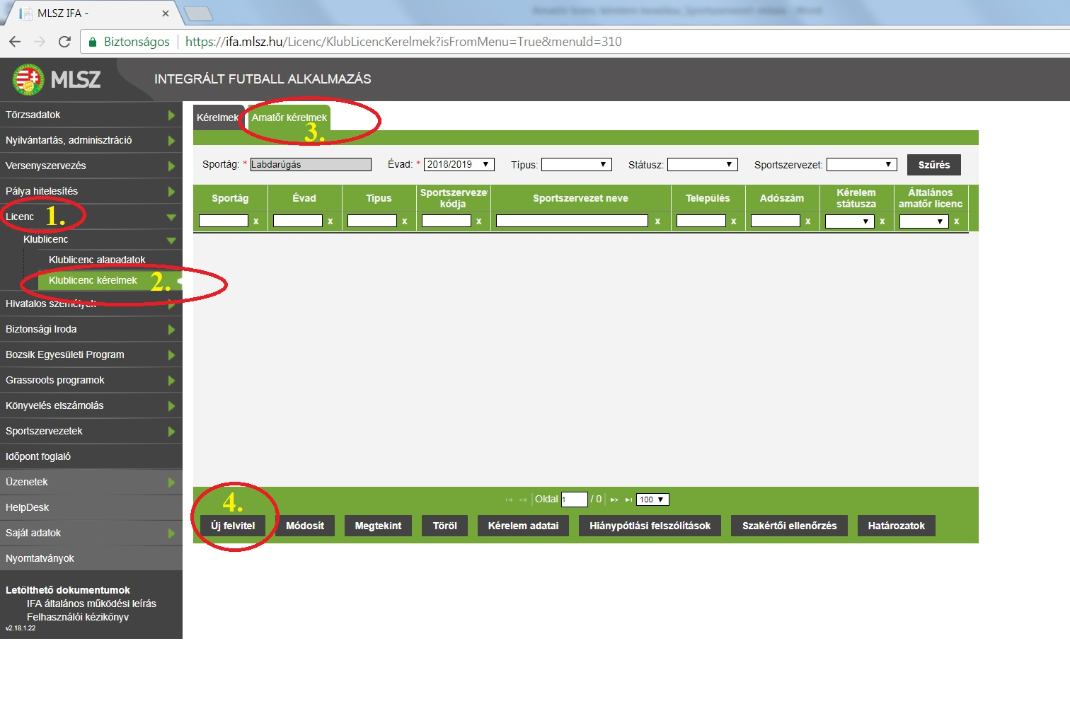

- Licenc típus
- Sportszervezet kódja:

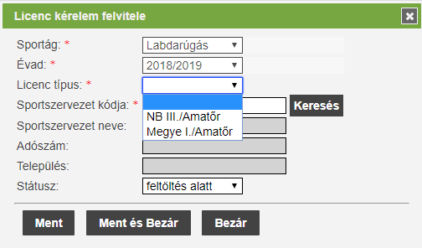

A Keresés gomb megnyomása után a felugró ablakban megjelennek azok a sportszervezetek , ahol a felhasználó egy sportszervezet licenc ügyintézőjeként van beállítva.
Fontos!!!
Amennyiben az ügyintézőnek a „keresés” gomb megnyomása után nem jelennek meg a sportszervezetének adatai, akkor kérjük a Megyei Igazgatóság felé jelezni a vas@mlsz.hu email címen, hogy beállításra kerüljön, mint licenc ügyintéző az adott egyesülethez.

A sportszervezet csak a saját leadott kérelmét/kérelmeit látja az Amatőr Kérelmek fülön.

A felvitt kérelem után a Kérelem adatai menüpont alatt a sportszervezet ügyintézőjének kell megadni / feltölteni a szükséges dokumentumokat amelyek szükségések a licenc kritérium pont elbírálásához.
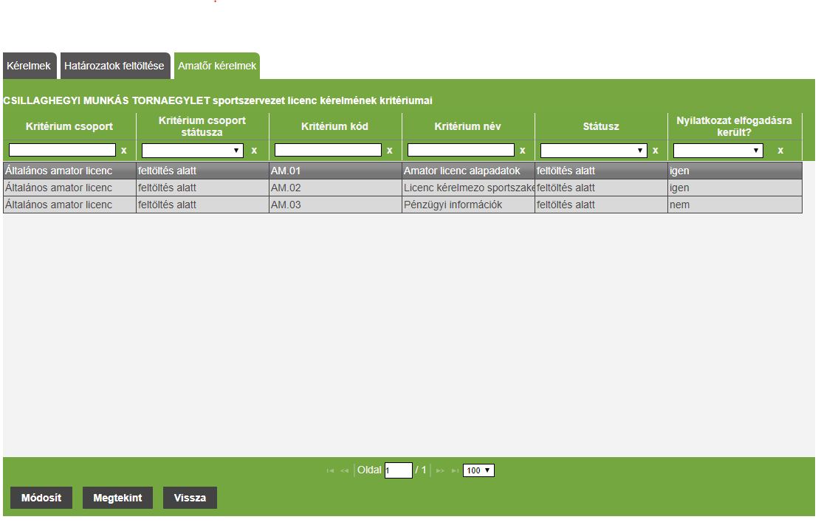

A sportszervezet licenc ügyintéző a Módosít gomb megnyomásával tudja megadni a szükséges adatokat a kiválasztott licenc kritériumhoz. ( dokumentum feltöltése is lehetséges )

Fontos!!!
Az adott kritérium csoporton belül a módosít gomb után felugró ablakban minden adatot ki kell tölteni az egész adatlapon és utána kell generálni a fájl, amit aláírás, bélyegzés után vissza is kell tölteni a feltöltendő dokumentumokhoz.

- 1. számú melléklet (licenckérelmi adatlap) papír alapú kitöltése helyett ezt már az IFA rendszerben az „AM.01 - amatőr licenc alapadatok” és az „AM.02 - licenckérelmező sportszakemberek adatai” kritérium csoportok részben kell kitölteni a mellékelt útmutató szerint. A kész nyilatkozatokat a „nyilatkozat generálása” gombra kattintás után aláírva, bélyegezve kell bescannelni és a Dokumentum típusánál a kiválasztott „egyéb” kategóriába kell feltölteni.

- 2. számú melléklet (bajnoki évadra szóló, pénzforgalmi szemléletű üzleti terv) papír alapú kitöltése helyett ezt már az IFA rendszerben az „AM.03 - Pénzügyi információk” kritérium csoport részben kell kitölteni a mellékelt útmutató szerint. A kész nyilatkozatot a „nyilatkozat generálása” gombra kattintás után aláírva, bélyegezve kell bescannelni és a Dokumentum típusánál a kiválasztott „egyéb” kategóriába kell feltölteni.

Valamint a licenckérelem benyújtási évét megelőző első lezárt üzleti évre vonatkozó (2018. áprilisban a 2016. évi) a számvitelről szóló 2000. évi C. törvény szerinti aláírt, bélyegzett egyszerűsített éves beszámolót az „AM.03 - Pénzügyi információk” kritérium csoportba a Dokumentum típusánál a kiválasztott „Egyszerűsített éves beszámoló” kategória részbe kell feltölteni.

- 3. számú melléklet (szakmai terv) ezt papír alapon kell kitölteni (segítségül ez az e-mail mellékletében megtalálható) és aláírva, bélyegezve kell bescannelni és feltölteni a rendszerbe az „ AM.01 - Amatőr licenc alapadatok” kritérium csoportba a Dokumentum típusánál a kiválasztott „Szakmai Terv” kategória részbe.

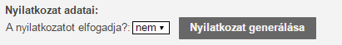
Ahol van lehetőség nyilatkozat generálásra ott , első lépésként a felületen be kell vinni az adatokat az aktív mezőkbe. Majd a „ Nyilatkozatot elfogadja? :” kérdés melletti legördülő menüben az igen opciót kell választani. Utolsó lépésben a Ment gomb megnyomása után a Nyilatkozat generálása gomb aktívvá válik. A gomb megnyomásával egy PDF kiterjesztésű fájlba a rendszer legenerálja a nyilatkozatot mely tartalmazza az esetleg korábban felvitt adatokat. Ezt mentsük le mert a későbbiekben ezt a fájlt kell csatolni a kritérium ponthoz.

Amennyiben a sportszervezet licenc ügyintézője sikeresen megadta az összes szükséges adatot abban az esetben kritérium státusza állapotot Lezárt állapotra kell állítani majd Ment és Bezár gomb megnyomása. Az ügyintézőnek az említett folyamat alapján kell végighaladni a többi kritériumon is. Státusz állítás után a kritérium átkerül az MLSZ / Megye oldalára az elbírálási fázisba.

